**Obec Lipovec**

**Zastupitelstvo obce Lipovec**

**Obecní vyhláška obce Lipovec 2 / 2023,**

**kterou se vydává požární řád obce**

Zastupitelstvo obce Lipovec se na svém zasedání konaném dne 30. 3. 2023 usneslo vydat na základě § 29 odst. 1 písm. o) bod 1 zákona č. 133/1985 Sb., o požární ochraně, ve znění pozdějších předpisů (dále jen „zákon o požární ochraně“), a v souladu s § 10 písm. d) a § 84 odst. 2 písm. h) zákona č. 128/2000 Sb., o obcích (obecní zřízení), ve znění pozdějších předpisů, tuto obecní vyhlášku (dále jen „vyhláška“):

#### *Čl. 1 Úvodní ustanovení*

(1) Tato vyhláška upravuje organizaci a zásady zabezpečení požární ochrany v obci.

(2) Při zabezpečování požární ochrany spolupracuje obec zejména s hasičským záchranným sborem kraje, občanskými sdruženími a obecně prospěšnými společnostmi působícími na úseku požární ochrany.

#### *Čl. 2 Vymezení činnosti osob pověřených zabezpečováním požární ochrany v obci*

1. Ochrana životů, zdraví a majetku občanů před požáry, živelními pohromami a jinými mimořádnými událostmi na území obce Lipovec (dále jen „obec“) je zajištěna jednotkou sboru dobrovolných hasičů obce (dále jen „JSDH obce“) podle čl. 5 této vyhlášky a dále jednotkami požární ochrany uvedenými v příloze č. 1 této vyhlášky.
2. K zabezpečení úkolů na úseku požární ochrany byly na základě usnesení zastupitelstva obce dále pověřeny tyto orgány obce:
3. zastupitelstvo obce - projednáním stavu požární ochrany v  obci minimálně 1 x za 12 měsíců nebo vždy po závažné mimořádné události mající vztah k zajištění požární ochrany v  obci,
4. starosta - zabezpečováním pravidelných kontrol dodržování předpisů a plnění povinností obce na úseku požární ochrany vyplývajících z její samostatné působnosti, a to minimálně 1 x za 12 měsíců.

#### *Čl. 3 Podmínky požární bezpečnosti při činnostech a v objektech se zvýšeným nebezpečím vzniku požáru se zřetelem na místní situaci*

1. Za činnosti, při kterých hrozí zvýšené nebezpečí vzniku požáru, se podle místních podmínek považuje:
2. konání veřejnosti přístupných kulturních a sportovních akcí na veřejných prostranstvích, při nichž dochází k manipulaci s otevřeným ohněm a na něž se nevztahují povinnosti uvedené v § 6 zákona o požární ochraně ani v právním předpisu kraje[1] či obce[2] vydanému k zabezpečení požární ochrany při akcích, kterých se zúčastňuje větší počet osob.

Pořadatel akce je povinen konání akce nahlásit min. 2 pracovní dny před jejím započetím na Obecním úřadu v Lipovci a na operační středisko Hasičského záchranného sboru Pardubického kraje. Je-li pořadatelem právnická osoba či fyzická osoba podnikající, je její povinností zřídit preventivní požární hlídku[3].

1. Konání kulturních a společenských akcí, kterých se zúčastní větší počet osob.
   * Účast více jak 500 osob na volném prostranství (např. sportovní a kulturní vystoupení, přírodní divadlo, letní kino, jarmark, lunapark, ohňostroje apod.)
   * účast více jak 200 osob ve stavebním objektu nebo shromažďovacím prostoru (např. divadlo, kino, taneční sál, sportovní hala, cirkus apod.)

Pořadatel akce je povinen konání akce nahlásit min. 2 pracovní dny před jejím započetím na Obecním úřadu v Lipovci a na operační středisko Hasičského záchranného sboru Pardubického kraje. Je-li pořadatelem právnická osoba či fyzická osoba podnikající, je její povinností zřídit preventivní požární hlídku[4].

1. Za objekt se zvýšeným nebezpečím vzniku požáru se dle místních podmínek považuje:
2. Sportovní areál v obci Lipovec v době konání akce

#### *Čl. 4 Způsob nepřetržitého zabezpečení požární ochrany v obci*

1. Přijetí ohlášení požáru, živelní pohromy či jiné mimořádné události na území obce je zabezpečeno systémem ohlašoven požárů uvedených v čl. 7.
2. Ochrana životů, zdraví a majetku občanů před požáry, živelními pohromami a jinými mimořádnými událostmi na území obce je zabezpečena jednotkami požární ochrany uvedenými v čl. 5 a v příloze č. 1 vyhlášky.

#### *Čl. 5 Kategorie jednotky sboru dobrovolných hasičů obce, její početní stav a vybavení*

1. Obec zřídila JSDH obce, jejíž kategorie, početní stav a vybavení jsou uvedeny v příloze č. 2 vyhlášky.
2. Členové JSDH obce se při vyhlášení požárního poplachu dostaví ve stanoveném čase do hasičské stanice JSDH obce na adrese Lipovec čp. 66, anebo na jiné místo, stanovené velitelem JSDH.

#### *Čl. 6 Přehled o zdrojích vody pro hašení požárů a podmínky jejich trvalé použitelnosti*

1. Vlastník nebo uživatel zdrojů vody pro hašení požárů je povinen tyto udržovat v takovém stavu, aby bylo umožněno použití požární techniky a čerpání vody pro hašení požárů[5].
2. Obec stanovila zdroje vody pro hašení požárů. Přehled zdrojů vody je uveden v příloze č. 3 vyhlášky. Zdroje vody pro hašení požárů, jakož i čerpací stanoviště pro požární techniku a vhodné směry příjezdu ke zdrojům vody jsou vyznačeny v plánku v příloze č. 3 vyhlášky, který se v jednom vyhotovení předává jednotce požární ochrany uvedené v čl. 5 a jednotce Hasičského záchranného sboru Pardubického kraje.
3. Vlastníci nebo uživatelé zdrojů vody, které stanovila obec (čl. 6 odst. 2), jsou povinni oznámit obci:
4. nejméně 30 dní před plánovaným termínem provádění prací na vodním zdroji, které mohou dočasně omezit jeho využitelnost pro čerpání vody k hašení požárů, a dále předpokládanou dobu těchto prací,
5. neprodleně vznik mimořádné události na vodním zdroji, která by znemožnila jeho využití k čerpání vody pro hašení požárů.

#### *Čl. 7 Seznam ohlašoven požárů a dalších míst, odkud lze hlásit požár, a způsob jejich označení*

1. Tísňová linka Hasičského záchranného sboru tel.:150 nebo 112  
   Krajské operační a informační středisko tel.: 950 570 213
2. Obecní úřad Lipovec, Lipovec 13, 469 691 741, v pracovní době každé pondělí 18:00-20:00 hod
3. Dalšími místy zřízenými obcí, odkud lze hlásit požár a která jsou trvale označena tabulkou „Zde hlaste požár” nebo symbolem telefonního čísla „150” či „112“, jsou:
4. Úřední deska OÚ, Lipovec 13
5. Požární zbrojnice, Lipovec 66
6. Starostka obce tel. 603 909 773
7. Velitel JSDH Lipovec tel. 606 103 791

#### *Čl. 8 Způsob vyhlášení požárního poplachu v obci*

Vyhlášení požárního poplachu v obci se provádí:

1. signálem „POŽÁRNÍ POPLACH”, který je vyhlašován přerušovaným tónem sirény po dobu jedné minuty (25 sec. tón – 10 sec. pauza – 25 sec. tón) nebo
2. v případě poruchy technických zařízení pro vyhlášení požárního poplachu se požární poplach v obci vyhlašuje obecním rozhlasem, popřípadě pomocí mobilní telefonní techniky, pochůzkou nebo z rozhlasového zařízení dopravního automobilu JSDH (viz. příloha č.)

#### *Čl. 9*

Seznam sil a prostředků jednotek požární ochrany

Seznam sil a prostředků jednotek požární ochrany podle výpisu z požárního poplachového plánu Pardubického kraje je uveden v příloze č. 1 vyhlášky.

#### *Čl. 10*

**Zrušovací ustanovení**

Touto vyhláškou se ruší obecně závazná vyhláška č. 8 / 2015 ze dne 11. 6. 2015

#### *Čl. 11*

**Účinnost**

Tato vyhláška nabývá účinnosti počátkem patnáctého dne následujícího po dni jejího vyhlášení.

............................. ...................................

Petra Bromová Jana Malá

místostarostka starostka

**Příloha č. 1 k obecní vyhlášce č. 2 / 2023, kterou se vydává požární řád**

Seznam sil a prostředků jednotek požární ochrany z požárního poplachového plánu Pardubického kraje.

**Příloha č. 2 k obecní vyhlášce č. 2 / 2023, kterou se vydává požární řád**

Požární technika a věcné prostředky požární ochrany JSDH obce.

**Příloha č. 3 k obecní vyhlášce č. 2 / 2023, kterou se vydává požární řád**

1. Přehled zdrojů vody
2. Plánek obce s vyznačením zdrojů vody pro hašení požárů, čerpacích stanovišť a směru příjezdu k nim.

**Příloha č. 4 k obecní vyhlášce č. 2 / 2023, kterou se vydává požární řád**

Souhlas k zařazení soukromého vodního zdroje do požárního řádu obce Lipovec.

**Příloha č. 1 k obecní vyhlášce č. 2 / 2023, kterou se vydává požární řád**

**Seznam sil a prostředků jednotek požární ochrany**

**z požárního poplachového plánu Pardubického kraje**

1. Seznam sil a prostředků jednotek požární ochrany pro první stupeň poplachu obdrží ohlašovny požárů obce a právnické osoby a podnikající fyzické osoby, které zřizují jednotku požární ochrany.
2. V případě vzniku požáru nebo jiné mimořádné události jsou pro poskytnutí pomoci na území obce určeny podle I. stupně požárního poplachu následující jednotky požární ochrany:

|  |  |  |  |  |
| --- | --- | --- | --- | --- |
| **Jednotky požární ochrany v I. stupni požárního poplachu** | | | | |
|  | **První jednotka požární ochrany** | **Druhá jednotka požární ochrany** | **Třetí jednotka požární ochrany** | **Čtvrtá jednotka požární ochrany** |
| **Název jednotek požární ochrany** | HZS Stanice Seč | Lipovec | Ronov nad Doubravou | Třemošnice |
| **Kategorie jednotek požární ochrany nebo minimální počty a vybavení hasičské stanice HZS** | JPO I | JPO III | JPO III | JPO II |

Pozn.:

HZS – hasičský záchranný sbor,

JPO – jednotka požární ochrany (příloha k zákonu o požární ochraně),

JSDH – jednotka sboru dobrovolných hasičů,

HS – hasičská stanice,

stupně poplachu – viz § 20 a násl. vyhlášky č. 328/2001 Sb., o některých podrobnostech zabezpečení integrovaného záchranného systému, ve znění pozdějších předpisů.

**Příloha č. 2 k obecní vyhlášce č. 2 / 2023, kterou se vydává požární řád**

**Požární technika a věcné prostředky požární ochrany JSDH obce Lipovec**

|  |  |  |  |
| --- | --- | --- | --- |
| **Název jednotek požární ochrany** | **Kategorie jednotek požární ochrany** | **Požární technika a věcné prostředky požární ochrany** | **Počet členů** |
| JSDH Lipovec | JPO III | CAS 32 T148 | 1x |
| DA Ford Transit | 1x |
| Přenosná motorová stříkačka PPS12 | 1x |
| Plovoucí čerpadlo PH 1200 | 1x |
| Čerpadlo kalové s elektrickým pohonem | 1x |
| Čerpadlo kalové s benzinovým pohonem |  |
| Řetězová pila | 1x |
| Elektrocentrála | 1x |
|  |  | Dýchací technika | 4x |

Pozn.:

CAS – cisternová automobilová stříkačka,

DA – dopravní automobil.

**Příloha č. 3 k obecní vyhlášce č.2 /2023, kterou se vydává požární řád**

1. **Přehled zdrojů vody**

|  |  |  |  |  |
| --- | --- | --- | --- | --- |
| **Typ zdroje vody** | **Název** | **Kapacita** | **Čerpací stanoviště** | **Využitelnost** |
| umělý | Požární nádrž | 350 m3 | u hasičárny | celoroční |
| umělý | Rybník par.č.74/1 | 2500 m3 | na hrázi 6 | celoroční |

__________________________

6 Pro příjezd k rybníku nelze použít CAS. Pro čerpání vody je vhodné použít PS-12 a čerpadla

**Plánek obce s vyznačením zdrojů vody pro hašení požárů, čerpacích stanovišť a směru příjezdu k nim**

**Požární nádrž v Lipovci 350 m3**

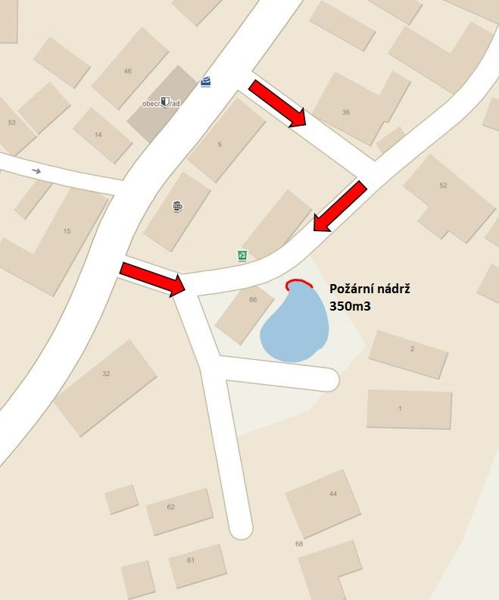

**Vodní zdroj „rybník Licoměřice“ 2500 m3**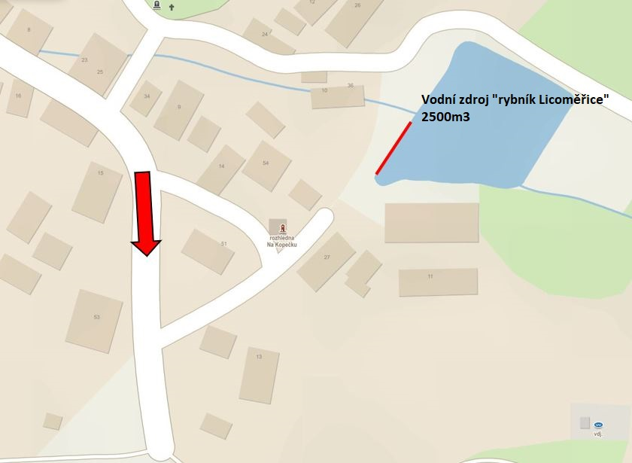

**Příloha č. 4 k obecní vyhlášce č. 2 / 2023, kterou se vydává požární řád  
  
  
Věc: Souhlas k zařazení vodního zdroje do požárního řádu obce**

Dobrý den,

chtěli bychom Vás požádat o souhlasné stanovisko k zařazení vodní nádrže o objemu cca 2500 m3 ve Vašem vlastnictví na pozemkové parcele č.74/1 v obci Lipovec v místní části Licoměřice do požárního řádu obce jako zdroj požární vody.

Z důvodu zajištění výkonu dle zákona o požární ochraně č.133/1985 Sb. obec stanoví zdroje požární vody, a protože v místní části Licoměřice není jiný vhodný zdroj vody pro případný zásah jednotek požární ochrany, rádi bychom zařadili tento vodní zdroj do seznamu zdrojů určených k zásobování hasební vodou pro místní část Licoměřice.

Zařazením tohoto vodního zdroje dojde k určitému omezení vlastnického práva a to takto:

* Vlastník nebo uživatel zdrojů vody pro hašení požárů je povinen tyto udržovat v takovém stavu, aby bylo umožněno použití požární techniky a čerpání vody pro hašení požárů.

- Vlastníci nebo uživatelé zdrojů vody, které stanovila obec, jsou povinni oznámit obci:

a.) nejméně 30 dní před plánovaným termínem provádění prací na vodním zdroji, které mohou dočasně omezit jeho využitelnost pro čerpání vody k hašení požárů, a dále předpokládanou dobu těchto prací,

b.) neprodleně oznámit vznik mimořádné události na vodním zdroji, která by znemožnila jeho využití k čerpání vody pro hašení požárů.

Věřím, že tato omezení se Vás nedotknou a že přispějete k zajištění požární ochrany v naší obci.

Předem Vám za obec Lipovec děkujeme

Jana Malá   
starostka obce Lipovec

**Souhlasím se zařazením vodní nádrže jako zdroje požární vody**

**ANO - NE**

V Lipovci dne: 30. 3. 2023 Podpis:

1. § 27 odst. 2 písm. b) bod 5 zákona o požární ochraně
2. § 29 odst. 1 písm. o) bod 2 zákona o požární ochraně
3. § 13 odst. 1 písm. b) zákona o požární ochraně
4. § 13 odst. 1 písm. b) zákona o požární ochraně
5. § 7 odst. 1 zákona o požární ochraně